PERANCANGAN INTERFACE SISTEM INFORMASI PENDAFTARAN PADA TAMAN KANAK-KANAK AS-SALAM BERBASIS WEB

Darex Susanto¹,Kukuh Idam Bagus², Raisa Shanata Azahra³, Anisa Putri Angga Sari⁴
¹²³Program Studi Sistem Informasi, Universitas Nurdin Hamzah, Jambi
E-mail: ¹rexsamoy@gmail.com , ²kukuhidambagus14@gmail.com, ³raisa.saz02@gmail.com, ⁴anisaputrianggasari1099@gmail.com

Abstract – Every year the school always carries out a process of accepting new students select prospective students who will register. As-Salam Kindergarten is one of the schools is in Jambi which accepts new students. In the registration process carried out As - Salam Kindergarten still uses manual methods, namely still using brochures and paper forms. This can cause several problems, namely data loss and take a long time Enter the data contained in the form. From these problems, an information system is needed registration which can reduce obstacles that might occur in the previous system. System registration information contains the registration process starting from providing registration information, filling out the form, checking data, and reporting selection results in the form of a website application. In creating a website you will using HTML and PHP. Results of research on the registration information system at the As - Salam based Kindergarten This website can simplify and help in the registration process.
Keywords : Registration, Website, HTML, PHP

- PENDAHULUAN

1.1 Latar Belakang
Teknologi informasi telah berkembang pesat menjadi sebuah keniscayaan untuk di pandang sebagai sebuah alat bantu yang penting dalam pendidikan. Sudah menjadi kepahaman bahwa perkembangan dunia yang sangat cepat termasuk perkembangan ilmu pengetahuan yang pesat dan berbagai teknik mendidik yang maju, faktor waktu untuk memburu ketertinggalan dengan negara-negara lain menjadi faktor kunci yang harus menjadi perhatian. Berbagai unsur dalam mesin pendidikan terkadang menjadi elemen penghambat bagi kemajuan pendidikan, bukan karena konsepnya yang salah akan tetapi masa untuk menjalankan konsep itu adalah memerlukan waktu yang lama bagi dunia yang berkembang cepat. Lembaga pendidikan segala tingkatan termasuk Pendidikan Anak Usia Dini (PAUD) membutuhkan sistem informasi akademik yang dapat membantu meningkatkan kualitas pendidikan yang diberikan. Terlebih lembaga PAUD memiliki instrument dan cara pengajaran serta penilaian yang unik. Perbedaan inilah yang membuat pengembangan sistem informasi akademik pada tingkatan PAUD menjadi jarang dan sulit sekali ditemukan.
TK AS -SALAM merupakan pendidikan anak usia dini yang mengelola jenjang playgroup hingga taman kanak-kanak, namun pengolahan data akademik di dalam taman kanak-kanak yang masih bersifat manual yang masih dicatat di buku besar dan penyimpanan data yang belum terpusat ke satu database sehingga menjadi kendala dalam penyajian dan transfer informasi akademik. Berdasarkan tinjauan ini, peneliti mempertimbangkan membuat sebuah penelitian yang berjudul PERANCANGAN SISTEM INFORMASI AKADEMIK PADA TAMAN KANAK-KANAK AS-SALAM. Perancangan sistem adalah sekumpulan aktivitas yang menggambarkan secara rinci bagaimana sistem akan berjalan. Hal itu bertujuan untuk menghasilkan produk perangkat lunak yang sesuai dengan kebutuhan user (Satzinger, 2012). Sistem informasi adalah cara-cara yang diorganisasi untuk mengumpulkan, memasukkan, dan mengolah serta menyimpan data, dan cara-cara yang diorganisasi untuk menyimpan, mengelola, mengendalikan, dan melaporkan informasi sedemikian rupa sehingga sebuah organisasi dapat mencapai tujuan yang telah ditetapkan (Krismaji, 2015).
Sistem Informasi Akademik adalah perangkat lunak yang digunakan untuk menyajikan informasi dan menata administrasi yang berhubungan dengan kegiatan akademik. Dengan penggunaan perangkat lunak seperti ini diharapkan kegiatan administrasi akademik dapat dikelola dengan baik dan informasi yang diperlukan dapat diperoleh dengan mudah dan cepat (Abi Burrahman, 2017). Manfaat dari penelitian ini dengan adanya sistem informasi akademik yang terkomputerisasi diharapkan dapat menjadi solusi yang baik bagi pengelolaan system informasi akademik yang lebih mengarah ke sistem pengolahan, pendataan dan penyajian data di dalam TK AS-SALAM.

1.2 Rumusan Masalah
Sesuai dengan masalah yang diangkat pada latar belakang diatas,maka masalah yang dibahas dapat dirumuskan sebagai berikut:
- Bagaimana kondisi saat ini dari proses pendaftaran di TK As-Salam dan sejauh mana pemanfaatan teknologi informasi dalam proses tersebut?
- Apa saja kendala atau tantangan yang dihadapi oleh TK As-Salam dalam melaksanakan proses pendaftaran secara manual?
- Bagaimana tingkat keamanan data pribadi murid dan informasi lainnya dalam perancangan sistem informasi pendaftaran berbasis web ini?
1.3 Tujuan Penelitian
Didalam penelitian ini terdapat dua jenis tujuan, yaitu:
- Analisis dan rancangan bangun system informasi.
- Identifikasi masalah yang dihadapi oleh bagian tata usaha TK As-Salam.

II. TINJAUAN PUSTAKA
2.1 Konsep Dasar Sistem Informasi
Pengertian sistem menurut Subhan (2012:8) adalah kumpulan atau himpunan dari unsur, komponen, atau variabel-variabel yang terorganisasi, saling berinteraksi, saling bergantung satu sama lain dan terpadu. Sistem juga merupakan kumpulan elemen-elemen saling terkait dan bekerja sama untuk memproses masukan (input) yang ditujukan kepada sistem tersebut dan mengolah masukan tersebut sampai menghasilkan keluaran (output) yang diinginkan. Menurut Darmawan dan Kunkun (2013:2), informasi adalah hasil dari pengolahan data, akan tetapi tidak semua hasil dari pengolahan tersebut bisa menjadi informasi. Sedangkan menurut Subhan (2012:17), informasi merupakan kumpulan data yang diolah menjadi bentuk yang lebih berguna dan lebih berarti bagi yang menerima. Tanpa suatu informasi, suatu sistem tidak akan berjalan dengan lancar dan akhirnya bisa mati. Dengan kata lain sumber dari informasi adalah data. Pengertian sistem informasi menurut Subhan (2012:18), sistem informasi merupakan merupakan kumpulan dari perangkat keras dan perangkat lunak komputer serta perangkat manusia yang akan mengolah data menggunkan perangkat keras memegang peranan yang penting dalam sistem informasi. Data yang akan dimasukkan dalam sebuah sistem informasi dapat berupa formulir-formulir, prosedur-prosedur dan bentuk data lainnya.

2.2 Sistem Informasi Pendaftaran
Sebagaimana judul pertama, judul kedua dituliskan dengan huruf Times 10-point, tebal. Nomor judul terdiri dari dua angka yang dibatasi dengan tanda titik. Tidak ada titik sesudah nomor judul dengan teks judul.

2.3 Konsep Dasar Web
2.3.1 Internet
Menurut Sibero (2011:10), “internet (interconnected network) adalah jaringan komputer yang menghubungkan antar jaringan secara global, internet dapat juga disebut dengan sebuah jaringan yang sangat luas”. Internet merupakan sistem komputer umum, yang terhubung secara global dan menggunakan TCP/IP sebagai protokol pertukaran paket (packet switching communication protocol).. Internet dibentuk oleh jutaan komputer yang terhubung bersama dari seluruh dunia, memberi jalan bagi informasi (mulai dari teks, gambar, audio, video, dan lainnya) untuk dapat dikirim dan dinikmati bersama. Untuk dapat bertukar informasi, digunakan protocol standar yaitu. Transmision Control Protocol dan Internet Protocol yang lebih dikenal sebagai TCP/IP.
Awal mula internet dimulai dari proyek ARPANET, yaitu sebuah proyek jaringan komunikasi untuk militer Amerika Serikat. Jaringan ARPANET hanya di peruntukan bagi personel militer dan peneliti yang membangun jaringan tersebut. Dari tahun 1970 sampai dengan akhir 1980-an Internet adalah jaringan komunikasi yang di biayai oleh pemerintah Amerika Serikat untuk tujuan riset akademik dan militer. Jaringan ini di atur oleh sebuah badan yang bernama National Science Foundation (NSF). Pada universitas yang di beri akses pun di batasi hanya pada peneliti unggul saja. Pada tahun 1980-an NSF membuat kebijakan yang longgar dengan mengizinkan seluruh aktifitas akademik pada universitas untuk dapat menggunakan internet. Namun pada masa ini internet tidak di gunakan untuk tujuan komersial.
2.3.2 Website
Menurut Dukom (2011:5), ”website adalah sebutan bagi sekelompok halaman web (webpage) yang umumnya merupakan bagian dari suatu nama domain di WWW (World Wide Web) di internet.” Baik yang bersifat dinamis maupun statis. Bersifat statis apabila isi informasi dari website tetap (tidak berubah) sedangkan bersifat dinamis apabila isi informasi dari website selalu berubah-ubah serta terjadi komunikasi aktif dua arah. Kumpulan halaman yang digunakan untuk menampilkan informasi teks, gambar, animasi, suara, yang bersifat statis maupun dinamis yang membentuk satu rangkaian bangunan yang saling terkait dimana masing-masing dihubungkan dengan jaringan-jaringan halaman yang biasa kita sebut link.
Sebuah web page ditulis dalam format HTML (Hyper Text Markup Language), yang hampir selalu bisa diakses melalui HTTP, yaitu protokol yang menyampaikan informasi dari server website untuk ditampilkan kepada para pemakai melalui web browser. Semua publikasi dari website-website tersebut dapat membentuk sebuah jaringan informasi yang sangat besar.

III. HASIL DAN PEMBAHASAN
3.1 Pengumpulan Data
Dalam pengumpulan data yang telah dilakukan terdapat dokumen-dokumen yang terdapat dalam sistem berjalan. Dokumen tersebut digunakan untuk mendapatkan data yang akan diproses untuk mendapatkan suatu keluaran yang nantinya akan disimpan dalam bentuk file-file.
3.1.1 Dokumen Masukan
Berikut ini adalah dokumen masukan yang terdapat pada prosedur sistem berjalan:
Tabel 1. Dokumen Masukan
No | Nama Dokumen | Sumber | Fungsi
1 | Formulir Pendaftaran | Tata Usaha | Mengisi data-data calon peserta didik baru

3.1.2 Dokumen Keluaran
Berikut ini adalah dokumen keluaran yang terdapat pada prosedur sistem berjalan:
Tabel 2. Dokumen Keluaran
No | Nama Dokumen | Sumber | Fungsi
1 | Kwitansi Pembayaran | Tata Usaha | Sebagai bukti bahwa calon peserta didik baru sudah melakukan pendaftaran

3.1.3 Dokumen Simpanan
Berikut merupakan tabel dokumen simpanan yang terdapat pada sistem berjalan:
Tabel 3. Dokumen Simpanan
No | Nama Dokumen | Sumber | Fungsi
1 | Laporan Data Peserta Didik Baru | Calon peserta didik baru | Simpanan data para peserta didik baru

3.2 Analisis Sistem
Berdasarkan alur proses pendaftaran hingga pelaporan yang terjadi pada TK AS-SALAM, berikut merupakan analisa sistem berjalan pada TK AS-SALAM menggunakan metode PIECES:
3.2.1 Performance
Berdasarkan analisa sistem berjalan, pada proses pendaftaran masih menggunakan cara manual dan belum terkomputerisasi. dengan menggunakan kertas formulir, maka akan menghabat dalam proses pencatatan data. Bagian tata usaha harus input ulang data yang terdapat pada formulir, sehingga data yang di-input tidak sesuai dan tidak akurat.

3.2.2 Information
Pada sistem yang sedang berjalan, informasi yang diterima kurang optimal, hal tersebut dikarenakan pendaftaran masih menggunakan formulir kertas yang dapat terjadi kesalahan dan hilangnya data. Dalam proses penginputan kedalam sistem pun dapat terjadi kesalahan yang menyebabkan informasi yang diterima kurang akurat. Selain itu, untuk menginformasikan kelanjutan dari proses pendaftaran, pihak sekolah harus menghubungi calon peserta didik satu per satu. Sehingga informasi yang disampaikan dapat tidak sampai ke penerimanya.

3.2.3 Economic
Proses pendaftaran yang terdapat pada sistem berjalan masih membutuhkan biaya yang cukup besar jika dibandingkan dengan proses pendaftaran menggunakan website. Hal tersebut dikarenakan masih menggunakan brosur dalam menyebarkan informasi pendaftaran dan menggunakan formulir kertas untuk mengisi data diri calon peserta didik. Selain itu juga diperlukan ruang penyimpanan dan rak untuk menyimpan dokumen-dokumen yang disimpan.

3.2.4 Control
Sistem yang sedang berjalan dalam proses pengarsipan data dilakukan dengan menggunakan aplikasi microsoft excel. Dengan menggunakan aplikasi tersebut maka harus sering dilakukan back-up untuk menghindari hilangnya data pada saat terjadi kerusakan pada perangkat keras yang digunakan. Sehingga dengan dibuatkannya aplikasi, pengarsipan data dapat dialihkan kedalam database dan diharapkan dapat mencegah tersebarnya data kepada orang yang tidak bertanggung jawab.

3.2.5 Efficiency
Pada sistem yang sedang berlangsung saat ini, proses penginputan data calon peserta didik masih membutuhkan waktu yang cukup lama sekitar 15 menit untuk setiap satu formulir pendaftaran karena bagian Tata Usaha harus mengiput satu persatu data yang terdapat pada formulir dan memeriksanya kembali agar data yang diinputkan tidak salah. Selain itu untuk pengarsipan data sesuai kelompok masih kurang efisien karena dapat terjadi redudansi data.

3.2.6 Service
Layanan yang diberikan pada sistem yang sedang berlangsung saat ini dapat dikatakan masih belum maksimal. Pada proses pendaftaran peserta didik baru yang masih dilakukan secara manual menggunakan formulir dapat menghambat waktu user dalam mendapatkan informasi yang dibutuhkan. Dengan memanfaatkan teknologi diharapkan dapat mempercepat waktu dalam menerima informasi.
3.3 Penyelesaian Kendala
Berdasarkan permasalahan yang terjadi pada TK AS-SALAM penulis mempunyai masukan atau solusi agar dapat membantu permasalahan tersebut. Pada tahap ini penulis menyarankan kepada pihak TK AS-SALAM untuk membuat website sekolah agar dapat mempermudah para calon siswa untuk mendaftar dengan efektif dan efesien.Untuk tahap ini penulis sudah membuat salah satu contoh interface wesite untuk TK AS-SALAM agar mempermudah pihak sekolah dalam menerima siswa baru.

    - Flowchart Sistem

Activity Diagram Pendaftaran
Orang Tua | Sistem |  | Database
Membuka halaman pendaftaran  Memilih menu pendaftaran  Menginput data siswa  Menginput data orang tua  Mengupload berkas  Klik selesai | Menampilkan halaman pendaftaran  Menampilkan form pendaftran  Validasi data  berhasil |  | gagal  Menyimpan data

Tabel 4. Flowchart pendaftaran

3.3.2 Tampilan Rancangan Website
- Halaman Awal Website
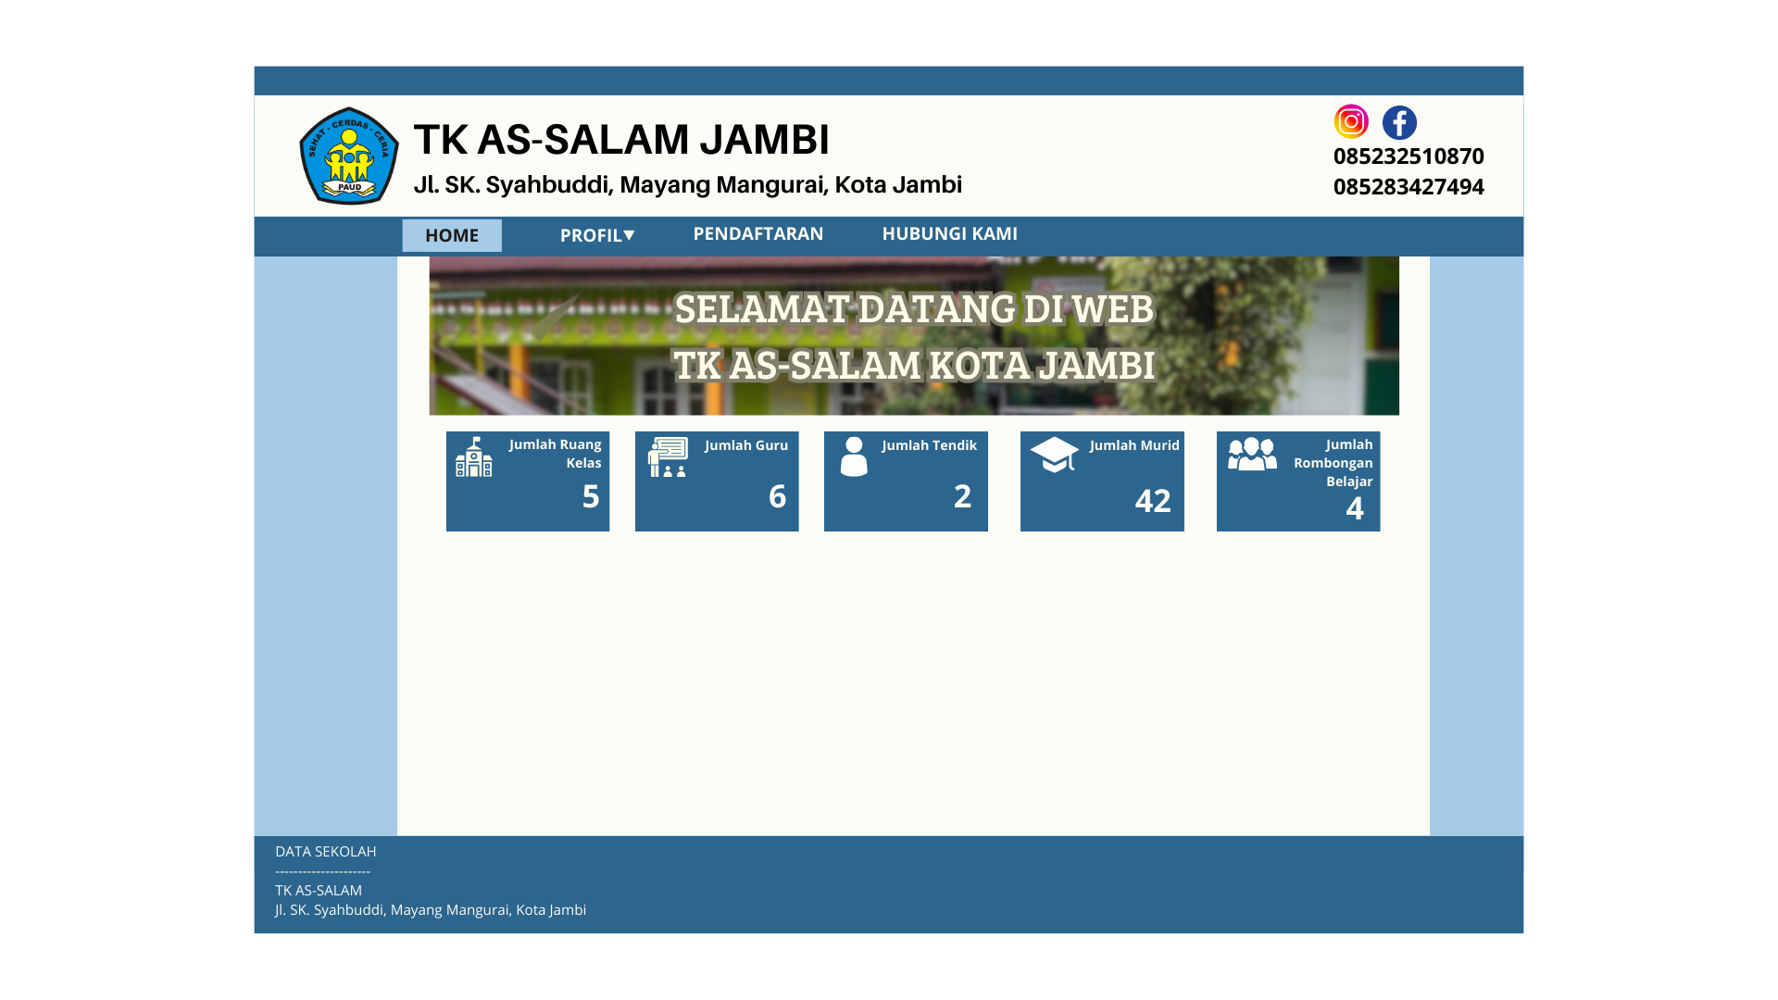
Gambar 1. Halaman awal website
Pada halaman awal ini orang tua dapat melihat sekilas info tentang TK As-Salam.

- Halaman Info Biaya dan Data Murid
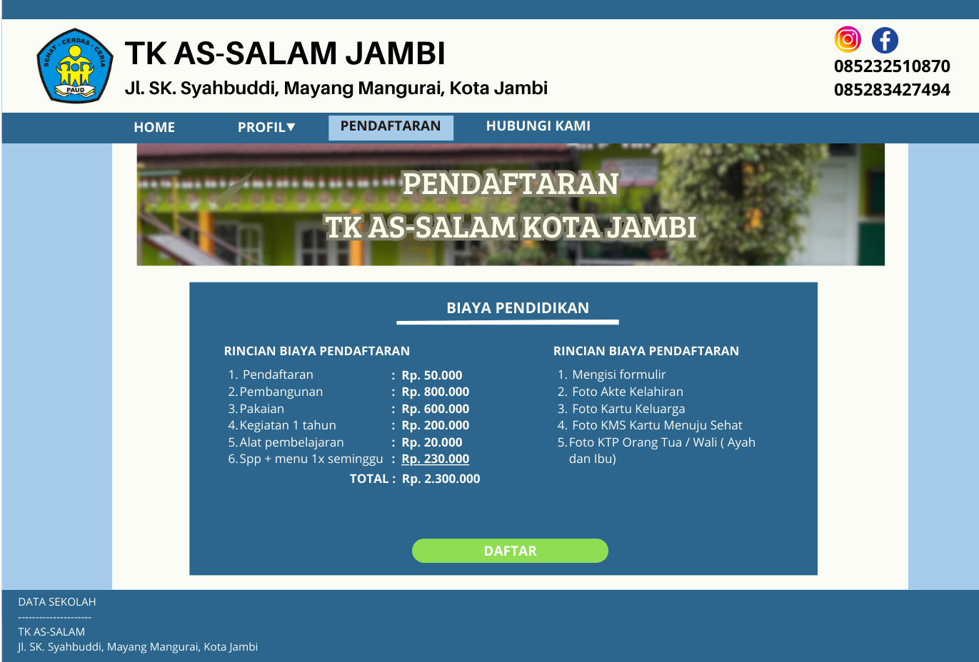
Gambar 2. Info mengenai biaya dan data yang diperlukan
Sebelum mulai login orang tua/wali dapat melihat rincian biaya dan data-data apa saja yang diperlukan untuk memudahkan pendaftaran.

- Halaman Login Orang Tua/ Wali Murid
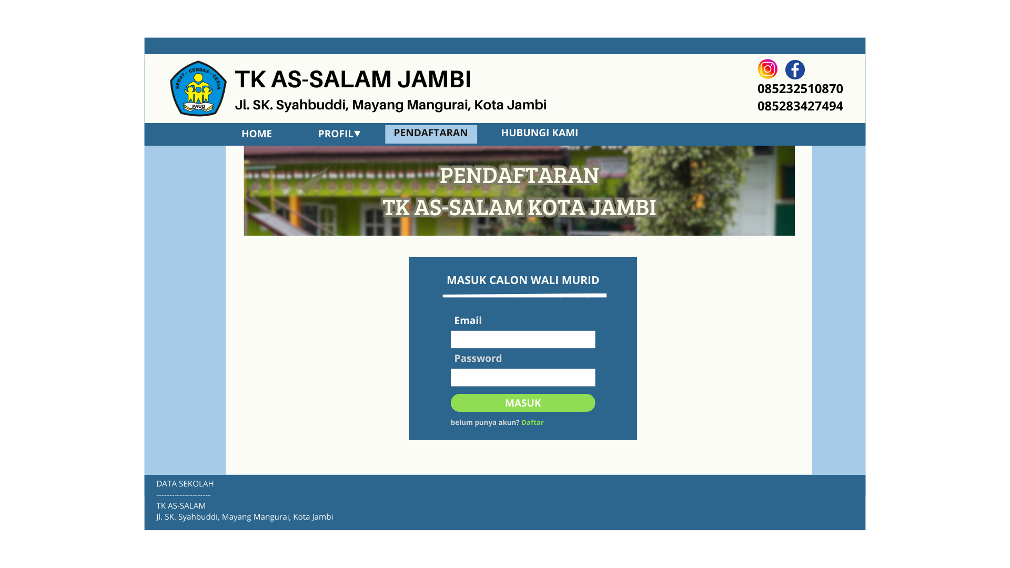
Gambar 3. Halaman Login Orang Tua / Wali Murid
Pada halaman login orang tua nantinya orang tua pendaftar yang telah memiliki akun akan dapat mengisi formulir pendaftaran. Pendaftar yang belum memiliki akun dapat melakukan registrasi akun dengan memasukan data yang telah ditentukan.
- Halaman Data Siswa
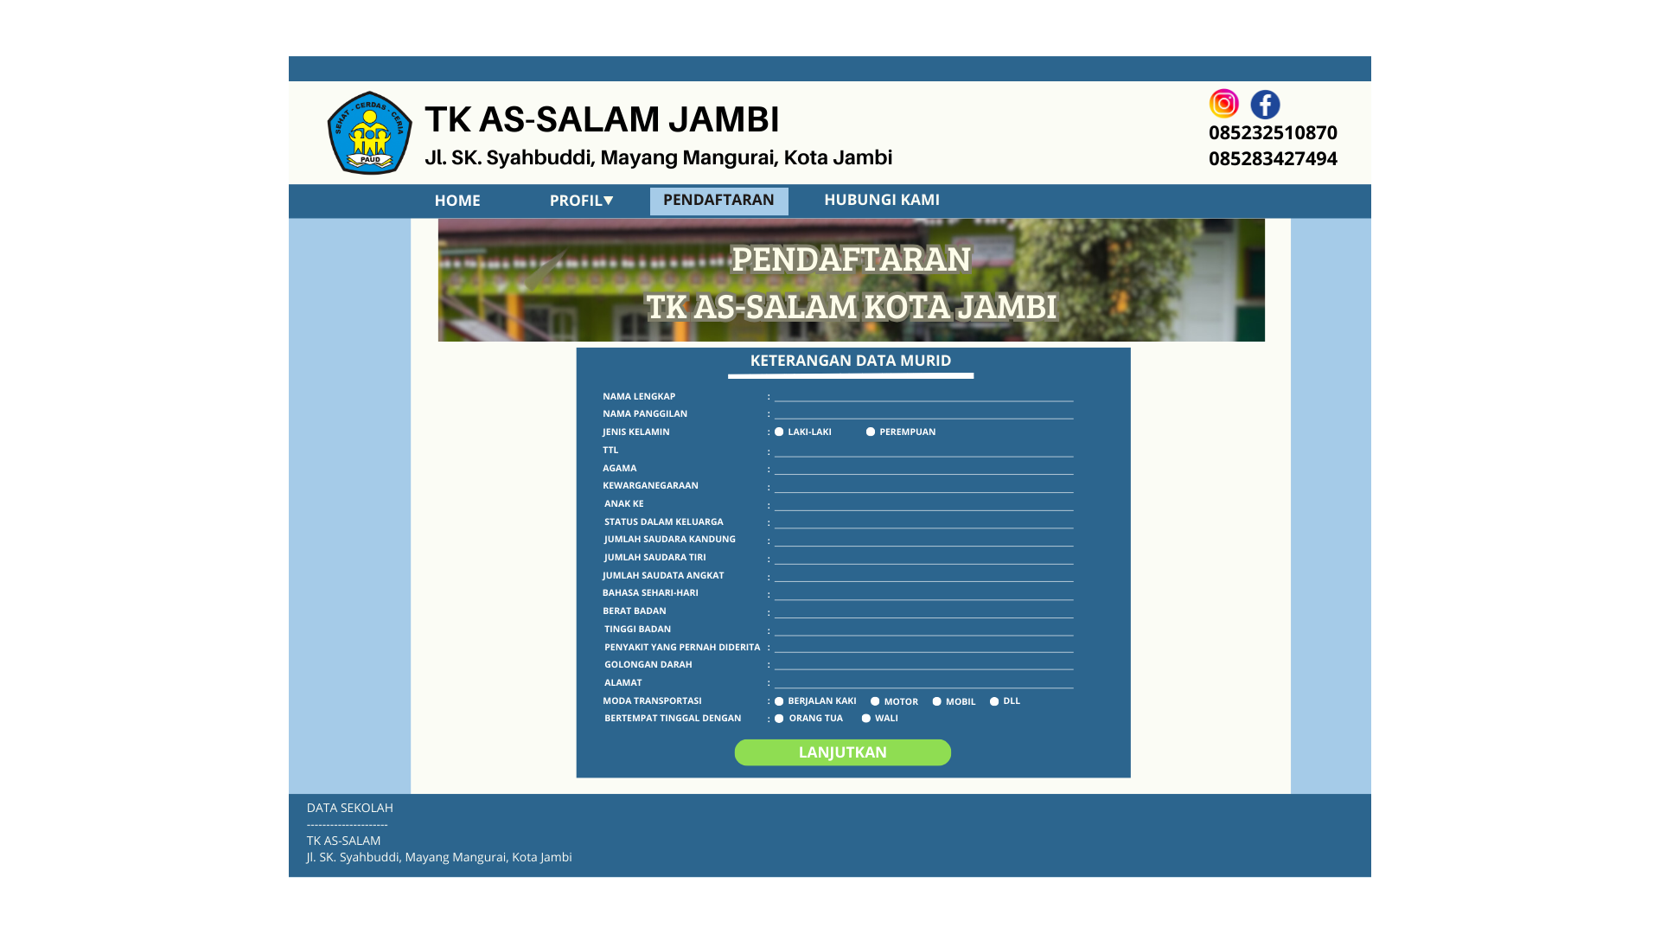
Gambar 4. Halaman Data Murid
Pada Halaman data murid orang tua mengisi data anak sesuai dengan formulir.

- Halaman Data Orang Tua/Wali Murid
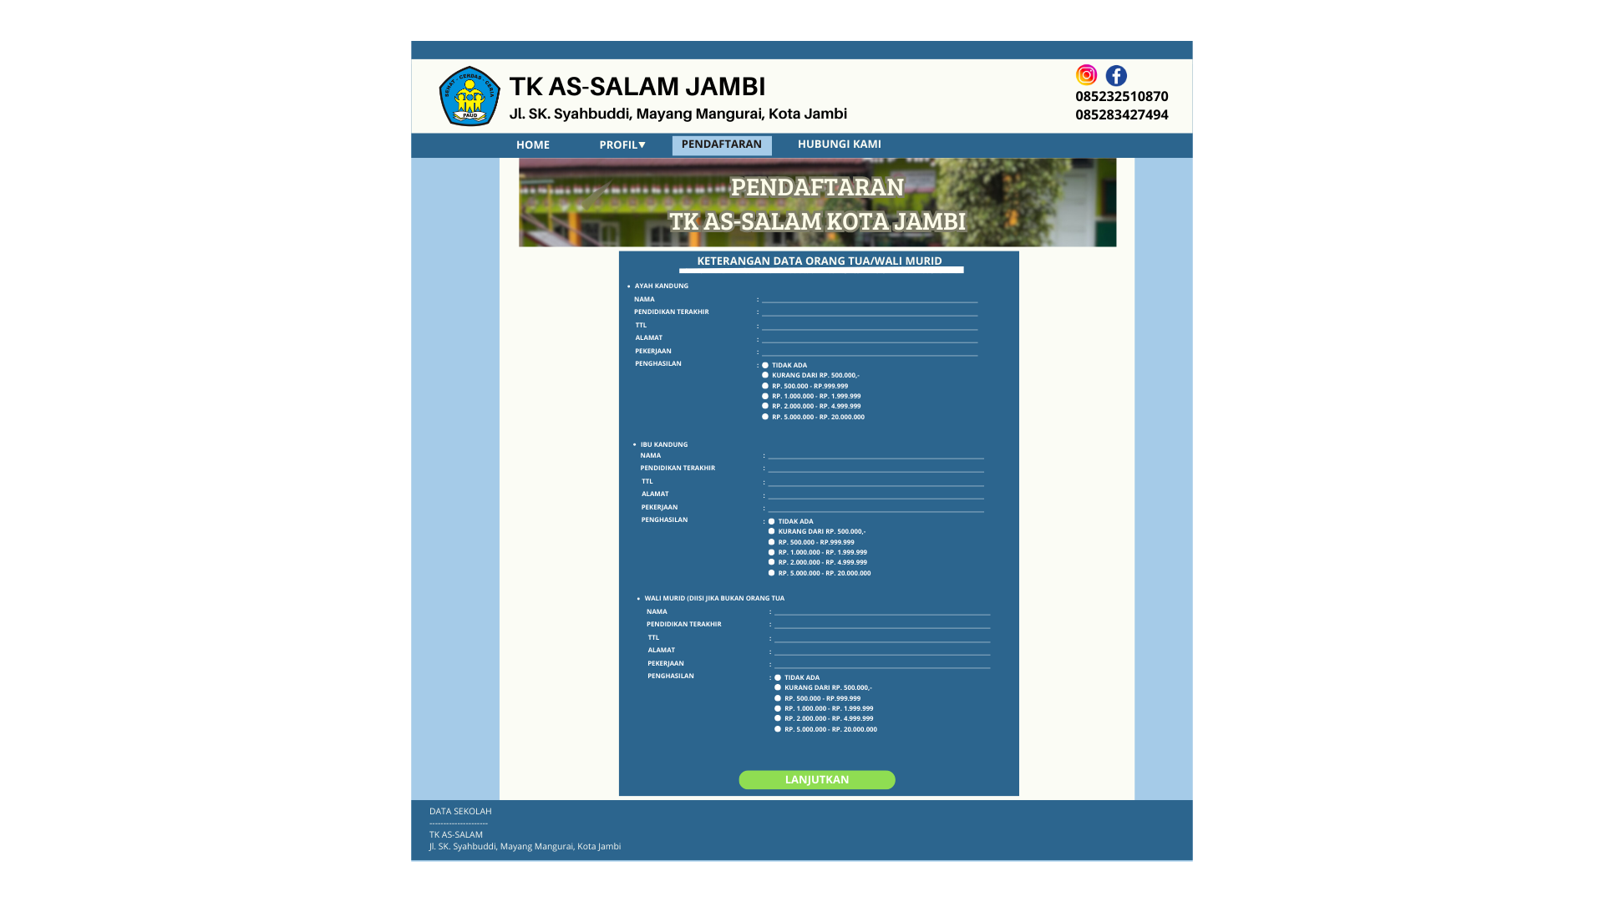
Gambar 5. Halaman Data Orang Tua/ Wali Murid
Pada halaman ini orang tua atau wali murid mengisi data mereka sesuai dengan formulir.
- Halaman Data Penunjang
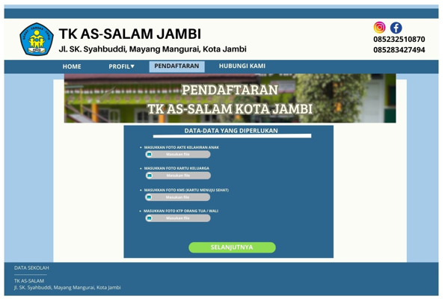
Gambar 6. Halaman data penunjang
Pada halaman ini orang tua diminta untuk menginput data-data yang diperlukan untuk penunjang data murid.

- Halaman Pendaftaran Selesai
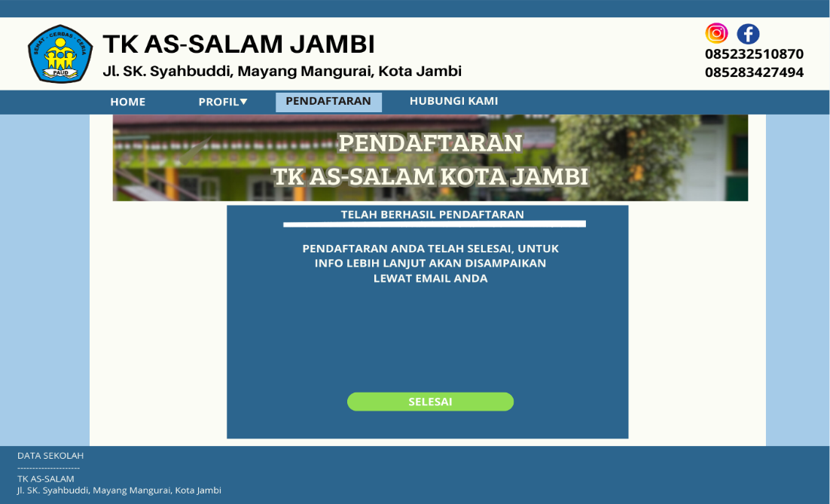
Gambar 7. Halaman pendaftaran selesai
Pada halaman pendaftaran selesai ini adalah bukti bahwa data telah telah disimpan, namun jika ada kesalahan dari data tersebut admin akan mengirimkan email kepada orang tua dan orang tua dapat memperbaikinya.
- Halaman Login Admin
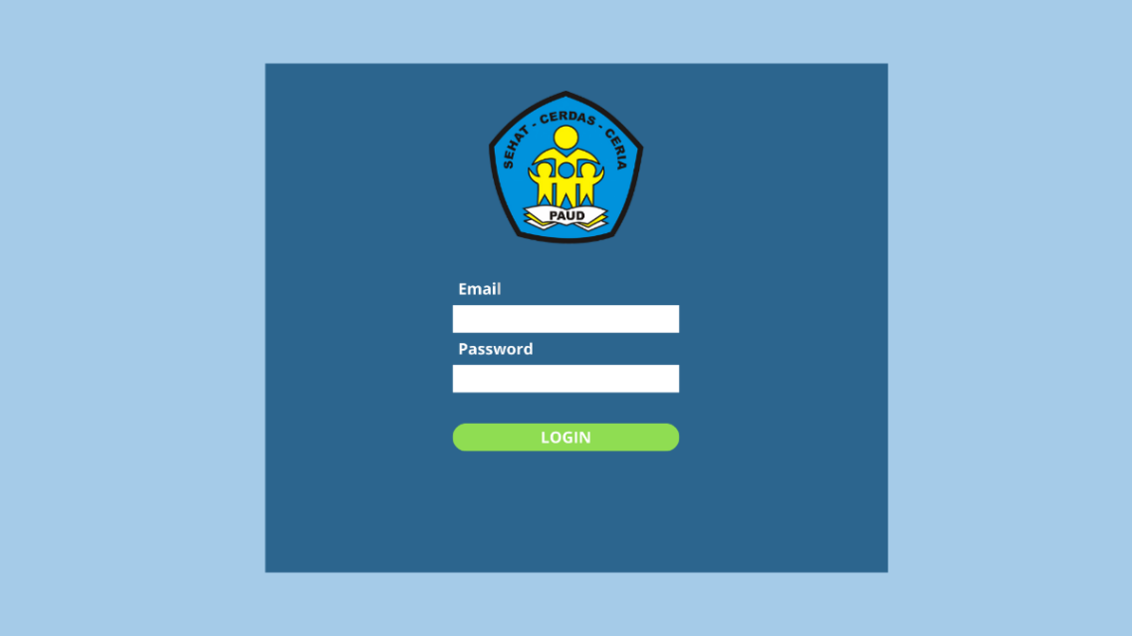
Gambar 8. Halaman login admin
Pada halaman login admin, Admin dan Kepala sekolah yang telah memiliki akun dapat memasukan nama dan password sehingga dapat mengakses halaman admin untuk melihat dan mengelola data pendaftaran yang masuk, selain itu juga dapat mencetak hasil seleksi pendaftaran.

- Halaman Data Pendaftaran
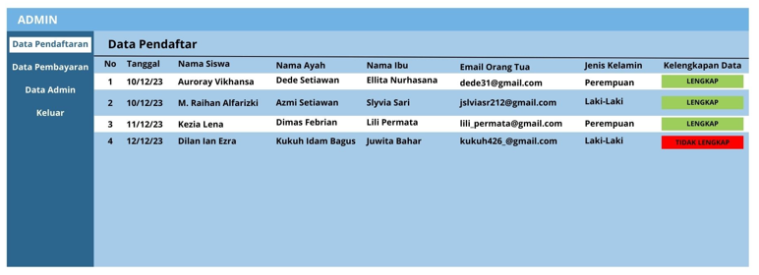
Gambar 9. Halaman data pendaftaran
Pada halaman data pendaftaran ini, admin dapat melihat keterangan data dari para murid. Jika ada data yang tidak lengkap admin akan mengirimkan email kepada orang tua murid agar orang tua murid dapat mengetahuinya dan merubahnya.

IV. PENUTUP
4.1 Kesimpulan
Hasil penelitian yang telah dilakukan oleh penulis mengenai sistem informasi akademik berbasis website pada TK AS-SALAM, maka penulis mengambil kesimpulan sebagai berikut ini:
- Pendaftaran yang terjadi pada saat ini masih kurang efektif dan efisien karena masih dilakukan secara manual menggunakan formulir kertas dan Bagian Tata Usaha harus menginputkan data satu per satu sehingga dapat terjadi kesalahan dan hilangnya data.
- Dengan adanya sistem informasi pendaftaran berbasis web dapat mempermudah dalam memberikan dan mendapatkan informasi mengenai sekolah dan pendaftaran peserta didik baru agar tidak lagi diperlukan brosur dalam memberikan informasi.
- Sistem informasi pendaftaran berbasis web dapat membantu melakukan input data dan dokumen pendaftaran yang akan tersimpan kedalam database serta melihat hasil seleksi pendaftaran melalui akun orang tua tanpa harus mendatangi sekolah.
- Sistem informasi pendaftaran berbasis web dapat membantu melakukan pengarsipan data peserta didik, mengubah

status pendaftaran serta membuat laporan hasil.
e. Seleksi melalui akun admin sehingga dapat menghasilkan informasi yang akurat.
4.2 Saran
Setelah pengerjaan penelitian ini dapat jugadiberikan beberapa saran, yaitu:
- Dapat dilakukan pengembangan sisteminformasi untuk melanjutkan perancangan ini.
- Ketika sistem sudah selesai dikembangkan, ada baiknya dilakukan maintenance tiap beberapa waktu sebagai Tindakan pencegahan agar system tetap berjalan dengan lancar.
DAFTAR REFERENSI
Darmawan, Deni dan Fauzi, Nur Kunkun, 2013. Sistem Informasi Manajemen. Bandung : PT. Remaja Rosdakarya.
Eko, S. 2018. PERANCANGAN SISTEM INFORMASI AKADEMIK BERBASIS WEB PADA TK/RA AL-HIDAYAH JAKARTA .(Skripsi, Fakultas Ilmu Komputer, Sekolah Tinggi Manajemen Informatika dan Komputer NUSA MANDIRI: Jakarta). Diakses dari https://repository.bsi.ac.id/index.php/unduh/item/9456/PERANCANGAN-SISTEM-INFORMASI AKADEMIK-
Fatman, Yenni., Rahmah, Imas Siti., & Abdullah, Indrawati Sriayu. (2023). SISTEM INFORMASI AKADEMIK BERBASIS WEBSITE MENGGUNAKAN METODE WATERFALL (STUDI KASUS: TK SANTA EKA PUHU). Journal of Information Technology and Computer Science (INTECOMS). Volume 6 Nomor 1.
Hanansyah, Sutan Adhan dan Purnomo, Welly. (2020). Analisis dan Perancangan Sistem Informasi Akademik dan Keuangan TK Tunas Bangsa. Jurnal Pengembangan Teknologi Informasi dan Ilmu Komputer. Vol. 4, Nomor 8.
Jayati, Lovya Nesya., & Isnainiyah, Ika Nurlaili. (2021). PERANCANGAN SISTEM INFORMASI PENDAFTARAN PADA TK ISLAM BUDAYA I BERBASIS WEB. JURNAL INFORMATIK Edisi ke-17. Nomor 2.
Lutfi, Muaz., Rahayu, Wanti., & Purwoko, Hendro. (2023). PERANCANGAN SISTEM INFORMASI AKADEMIK PADA TK NURUS SHOLIHAH MENGGUNAKAN JAVA NETBEANS. Jurnal Riset dan Aplikasi Mahasiswa Informatika (JRAMI). Vol 04 Nomor 1.
Maman dan Apdian, Doni. (2019). Perancangan Sistem Informasi Akademik Pada TK Dalilusa’adah Berbasis Web. Infoman’s-Jurnal Ilmu-Ilmu Informatika dan Manajemen. Vol 13 Nomor 1.
Subhan, M, (2012), Analisan Perancangan Sistem. Jakarta : Lentera Ilmu Cendekia.

IDENTITAS PENULIS

Nama : Darex Susanto
NIDN/NIK : 1022108201
TTL :
Golongan / Pangkat : IIId
Jabatan Fungsional : Lektor
Alamat Rumah : KompGraha Mayang Blok A no 4
Telp. : 08163204293
Email: rexsamoy@gmail.com

Nama : Kukuh Idam Bagus
NIDN/NIK : -
TTL : 14 Oktober 2000
Golongan / Pangkat : -
Jabatan Fungsional : Anggota
Alamat Rumah : Rt 02 / Rw 01 Kampung Baru, Bajubang
Telp. : -
Email: kukuhidambagus14@gmail.com

Nama : Raisa Shanata Azahra
NIDN/NIK : -
TTL :
Golongan / Pangkat : -
Jabatan Fungsional : Anggota
Alamat Rumah :
Telp. : -
Email : raisa.saz02@gmail.com

Nama : Anisa Putri Angga Sari
NIDN/NIK : -
TTL :
Golongan / Pangkat : -
Jabatan Fungsional : Ketua
Alamat Rumah :
Telp. : -
Email : anisaputrianggasari1099@gmail.com

